本实验登陆哈工大仿真实验平台，

<http://vslab.hit.edu.cn/>

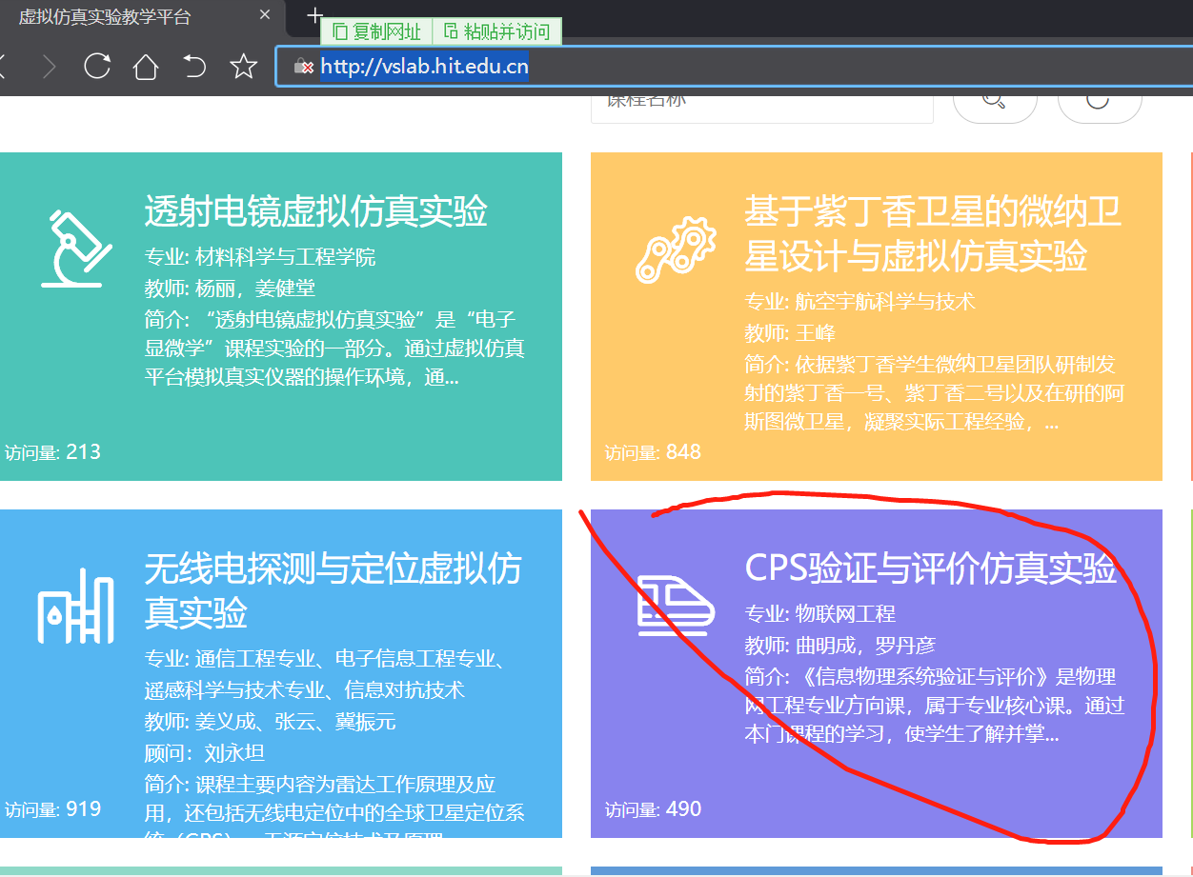

注册账号，登录。

选择曲明成老师负责的信息物理系统验证与评价试验入口。

按照实验室指导书完成实验，并撰写实验报告。